Инсталляция программного обеспечения

Шаги по установке Visual Studio Code в Windows

Шаг 1: Посетите [официальный веб-сайт](https://translated.turbopages.org/proxy_u/en-ru.ru.f5054921-65f8b0dc-0c0368b8-74722d776562/https/code.visualstudio.com/docs/?dv=win) Visual Studio Code с помощью любого веб-браузера, такого как [Google Chrome](https://translated.turbopages.org/proxy_u/en-ru.ru.f5054921-65f8b0dc-0c0368b8-74722d776562/https/www.geeksforgeeks.org/how-to-browse-in-google-chrome-browser/), [Microsoft Edge](https://translated.turbopages.org/proxy_u/en-ru.ru.f5054921-65f8b0dc-0c0368b8-74722d776562/https/www.geeksforgeeks.org/tools-and-features-in-microsoft-edge-browser/) и т.д.

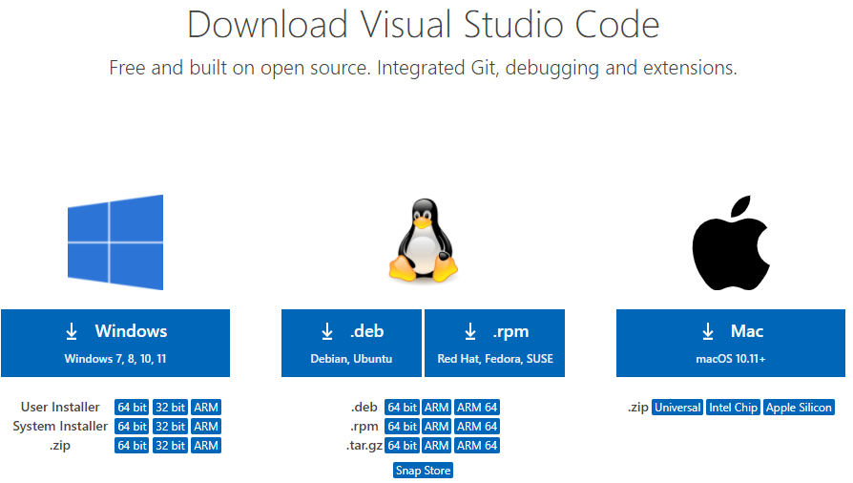

Шаг 2: Нажмите кнопку “Загрузить для Windows” на веб-сайте, чтобы начать загрузку приложения Visual Studio Code.



Шаг 3: По завершении загрузки в папке Загрузки появится значок Visual Studio Code.

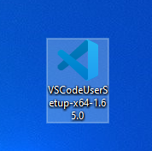

Шаг 4: Нажмите на значок установщика, чтобы запустить процесс установки Visual Studio Code.

Шаг 5: После открытия программы установки вам будет предложено принять условия использования Visual Studio Code. Нажмите на Я принимаю соглашение, а затем нажмите кнопку Далее.

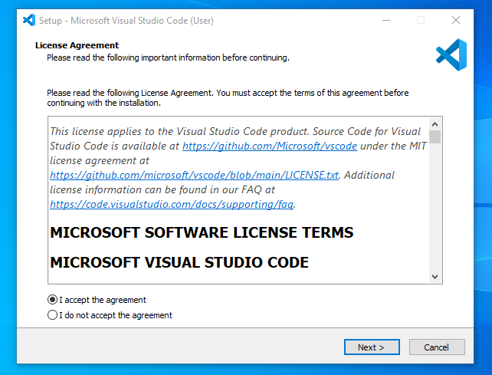

Шаг 6: Выберите данные о местоположении для запуска кода Visual Studio. Затем вам будет предложено просмотреть местоположение. Затем нажмите на далее кнопку.

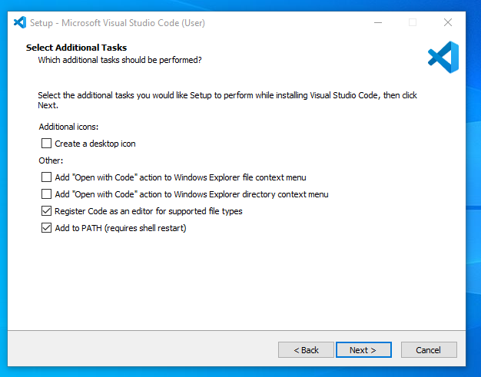

Шаг 7: затем будет предложено начать установку. Нажмите на кнопку Установить.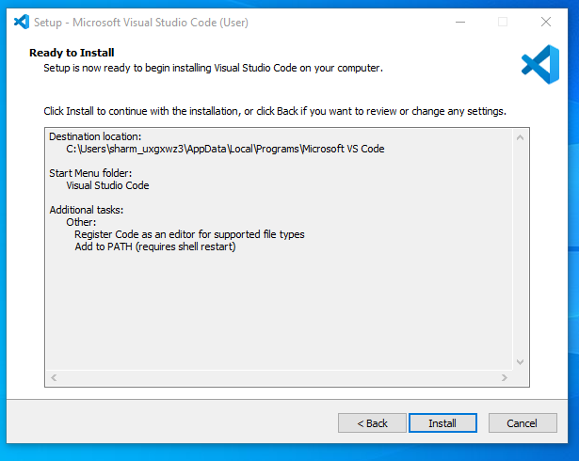

Шаг 8: после нажатия кнопки Установить установка Visual Studio Code на ваше устройство займет некоторое время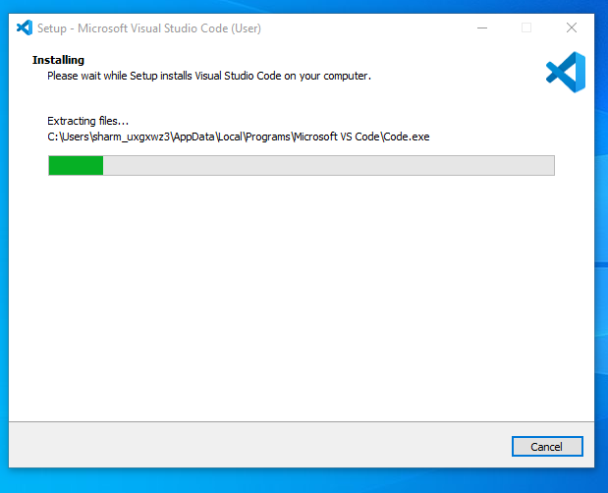

Шаг 9: после завершения установки Visual Studio Code появится окно, подобное приведенному ниже. Установите флажок “Запустить Visual Studio Code” и затем нажмите Далее.

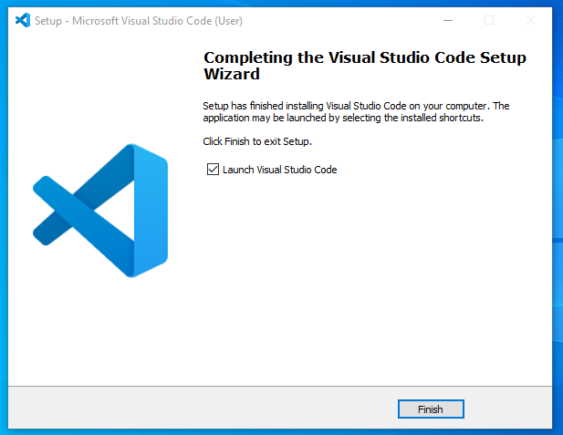

Шаг 10: после предыдущего шага окно Visual Studio Code успешно откроется. Теперь вы можете создать новый файл в окне Visual Studio Code

